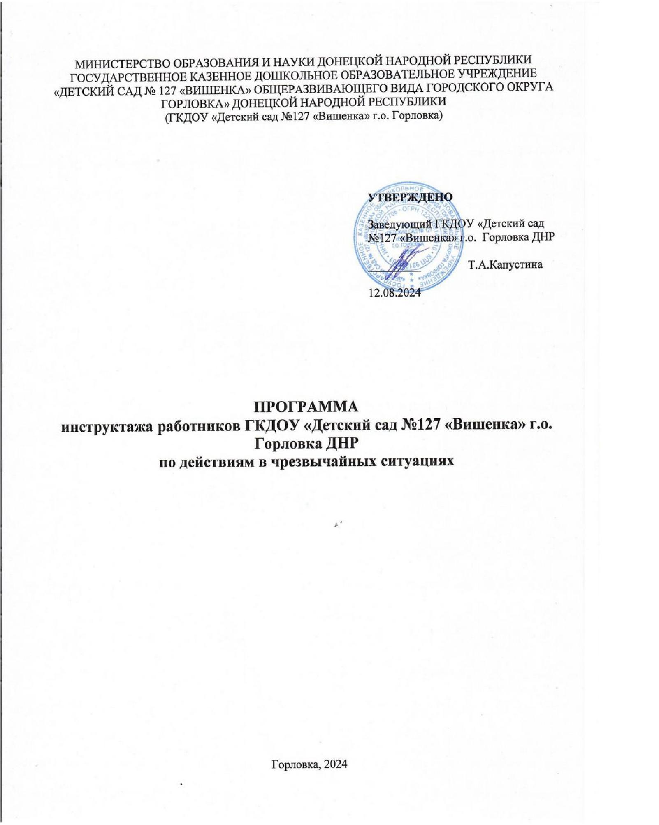

**1. Пояснительная записка**

1.1. Настоящая программа инструктажа по действиям в чрезвычайных ситуациях (далее – Программа) подготовлена в целях подготовки работников ГКДОУ «Детский сад №127 «Вишенка» в области защиты от чрезвычайных ситуаций природного и техногенного характера (далее – чрезвычайные ситуации).

1.2. Программа составлена в соответствии с постановлением Правительства РФ от 18.09.2020 № 1485 «Об утверждении положения о подготовке граждан Российской Федерации, иностранных граждан и лиц без гражданства в области защиты от чрезвычайных ситуаций природного и техногенного характера».

1.3. Программа определяет основы обучения работников образовательной организации основным способам защиты и действиям в чрезвычайных ситуациях, правилам пользования коллективными и индивидуальными средствами защиты.

**2. Тематическое планирование**

2.1. План инструктажа по действиям в ЧС

|  |  |  |
| --- | --- | --- |
| **№ п/п** | **Перечень учебных вопросов** | **Время на отработку, мин** |
| 1 | Возможные действия работника на рабочем месте, которые могут привести к аварии, катастрофе или ЧС техногенного характера в организации | 5–15 |
| 2 | Наиболее характерные ЧС природного и техногенного характера, которые могут возникнуть в районе расположения организации, и опасности, присущие этим ЧС | 5–20 |
| 3 | Принятые в организации способы защиты работников от опасностей, возникающих при ЧС, характерных для производственной деятельности и района расположения организации | 5–20 |
| 4 | Установленные в образовательной организации способы доведения сигналов оповещения, а также информации при угрозе и возникновении ЧС | 2–10 |
| 5 | Порядок действий работника при получении сигналов оповещенияо возникновении ЧС | 2–10 |
| 6 | Порядок действий работника при ЧС, связанных с утечкой (выбросом) аварийно химически опасных веществ и радиоактивным загрязнением, в том числе по изготовлению и использованию подручных средств защиты органов дыхания | 6–30 |
| 7 | Порядок действий работника при получении и использовании индивидуальных средств защиты органов дыхания и кожи (при их наличии в организации) | 6–30 |
| 8 | Порядок действий работника при укрытии в средствах коллективной защиты (при применении в организации данного способа защиты) | 6–30 |
| 9 | Права и обязанности граждан Российской Федерации в области ГО и защиты от ЧС природного и техногенного характера | 2–15 |

2.2. Содержание плана инструктажа по действиям в ЧС

**Вопрос 1. Возможные действия работника на рабочем месте, которые могут привести к аварии, катастрофе или ЧС техногенного характера в организации**

Наиболее опасные места, расположенные на территории образовательной организации, по признаку возникновения аварий, катастроф, чрезвычайных ситуаций.

Исходя из должностных обязанностей инструктируемого работника и правил, установленных в образовательной организации, возможные действия работника, которые могут привести к аварии, катастрофе или чрезвычайной ситуации, и возможные их последствия.

**Вопрос 2. Наиболее характерные ЧС природного и техногенного характера, которые могут возникнуть в районе расположения образовательной организации, и опасности, присущие этим ЧС**

Потенциально опасные объекты, эксплуатируемые в образовательной организации, и возможные последствия аварий на них.

ЧС, характерные для географического месторасположения и деятельности образовательной организации, присущие им опасности и возможные последствия их возникновения.

**Вопрос 3. Принятые в образовательной организации способы защиты работников от опасностей, возникающих при ЧС, характерных для производственной деятельности и района расположения образовательной организации**

Установленные в образовательной организации способы защиты работников от опасностей, возникающих при ЧС техногенного и природного характера, и основы их реализации.

**Вопрос 4. Установленные в образовательной организации способы доведения сигналов оповещения, а также информации при угрозе и возникновении ЧС**

Установленные способы и средства доведения сигналов оповещения до работников образовательной организации.

Порядок доведения информации о ЧС.

Типовые тексты информационных сообщений.

**Вопрос 5. Порядок действий работника при получении сигналов оповещения о возникновении ЧС**

Действия работников образовательной организации при получении сигналов оповещения в случае нахождения:

* на рабочем месте;
* в столовой;
* другое.

**Вопрос 6. Порядок действий работника при ЧС, связанных с утечкой (выбросом) аварийно химически опасных веществ и радиоактивным загрязнением, в том числе по изготовлению и использованию подручных средств защиты органов дыхания**

Установленные способы защиты работников при ЧС, связанных с утечкой (выбросом) аварийно химически опасных веществ и радиоактивным загрязнением.

Действия работника при угрозе и возникновении данных ЧС.

Порядок изготовления и применения подручных средств защиты органов дыхания.

Порядок действий при необходимости герметизации помещения.

**Вопрос 7. Порядок действий работника при получении и использовании индивидуальных средств защиты органов дыхания и кожи (при их наличии в организации)**

Средства индивидуальной защиты (далее – СИЗ), имеющиеся в образовательной организации, и их защитные свойства.

Правила применения СИЗ органов дыхания и кожи.

Демонстрация порядка практического применения СИЗ.

Пункт выдачи СИЗ. Порядок получения СИЗ, лицо, ответственное за выдачу СИЗ.

**Вопрос 8. Порядок действий работника при укрытии в средствах коллективной защиты (при применении в организации данного способа защиты)**

Места расположения инженерных сооружений ГО (убежища, противорадиационные укрытия, укрытия простейшего типа) и других средств коллективной защиты (далее – СКЗ) на территории образовательной организации или на территории муниципального образования, в которых предусмотрено укрытие работников образовательной организации.

Обязанности укрываемых в СКЗ.

Вещи, рекомендуемые и запрещенные при использовании в СКЗ.

Порядок заполнения СКЗ и пребывания в них.

Правила поведения при укрытии в СКЗ.

**Вопрос 9. Права и обязанности граждан Российской Федерации в области ГО и защиты от ЧС природного и техногенного характера**

Права и обязанности граждан Российской Федерации в области защиты от ЧС природного и техногенного характера, установленные федеральными законами и другими нормативными правовыми актами.

Обязанности работника по выполнению мероприятий защиты от ЧС природного и техногенного характера в соответствии с трудовым договором или дополнительным соглашением.